**中 国 地 质 大 学**

**本科生课程论文封面**

课程名称：计算机高级语言课程设计（C）

教师姓名 刘文中

本科生姓名 何雨涛

本科生学号 20131001076

本科生专业 石油工程

所在院系 资源学院

日期: 2014年 元 月 15 日

C程序设计报告书

一 题目要求

建立如下四个文件：

1. 销售商—配件—建筑工地（建筑商号码，配件号，工地号，数量）
2. 建筑工地（工地号，名字，城市）
3. 配件（配件号，配件名，颜色，重量，产地）
4. 销售商（号码，名字，状态，城市）

功能：

1. 首先建立文件，然后插入数据，并进行删除，更新操作，最后进行查询操作。
2. 查询与供应商所在城市相同的零件—供应商，项目—供应商记录对。

二 需求分析

根据题目要求，由于销售商—配件—建筑工地，建筑工地，配件，销售商的各种信息要求以文本文件的方式存放在四个文件中，所以应提供文件的输入，输出等操作；在程序中要浏览销售商—配件—建筑工地，建筑工地，配件，销售商的各种信息，应提供显示，查找，增加，更新等操作；另外还应提供键盘式选择菜单实现功能选择。

三 总体设计

我们来分析一下整个系统，根据上面的需求分析，可以将这个系统的设计分为如下五大模块：检查，更新，增加，删除，退出。其中检查，更新，增加，删除是四个主要功能。

四 设计目的

1. 通过本项课程设计，可以培养独立思考、 综合运用所学有关相应知识的能力，能更好的巩固《C语言程序设计》课程学习的内容，掌握 工程软件设计的基本方法，强化上机动手编程能力，闯过理论与实践相结合的难关！更加了解了c语言的好处和其可用性！

2. 通过C语言课程设计，使学生了解高级程序设计语言的结构，掌握基本的程序设计过程和技巧，掌握基本的分析问题和利用计算机求解问题的能力，具备初步的高级语言程序设计能力。

五 设计思路

本程序对算法的要求很小，主要在于对文件调用的考察以及指针的应用

所以我设计了四个模块对

1. 工程信息
2. 供应商信息
3. 零件信息
4. 其他操作

进行区别并在每个模块里完成功能的细分。

流程图

六 原程序代码：

#include<stdio.h>

#include<math.h>

#include<string.h>

struct building

{

char name[20];

char num[20];

char city[20];

};

struct peijian

{

char p_name[20];

char p_num[20];

char p_colour[20];

char p_weight[20];

char p_area[20];

};

struct business

{

char b_name[20];

char b_num[20];

char b_state[20];

char b_city[20];

};

struct total

{

char b_num[20];

char p_num[20];

char num[20];

char num2[20];

};

int exit();

void add();

void add1();

void add2();

void add3();

void add4();

void modify();

void modify1();

void modify2();

void modify3();

void modify4();

void del();

void del1();

void del2();

void del3();

void del4();

void seek();

void seek1();

void seek2();

char flag='y';

int n;

void add()

{

printf("1.增加建筑工地信息\n2.增加配件信息\n3.增加销售商信息\n4.增加销售商-配件-建筑工地信息\n");

scanf("%d",&n);

if(n==1)

add1();

else if(n==2)

add2();

else if(n==3)

add3();

else if(n==4)

add4();

}

void add1()

{

char flag='y';

struct building build;

FILE *fp;

if((fp=fopen("D:\\file1.txt","a+"))==NULL)

{

exit(0);

}

while(flag=='y')

{

printf("请输入建筑工地名称:");

scanf("%s",build.name);

printf("请输入建筑工地编号:");

scanf("%s",build.num);

printf("请输入工地所在城市:");

scanf("%s",build.city);

fwrite(&build,sizeof(struct building),1,fp);

printf("是否继续y/n:\n");

scanf(" %c",&flag);

}

fclose(fp);

}

void add2()

{

char flag='y';

struct peijian pj;

FILE *fp;

if((fp=fopen("D:\\file2.txt","a+"))==NULL)

{

exit(0);

}

while(flag=='y')

{

printf("请输入配件名称:");

scanf("%s",pj.p_name);

printf("请输入配件编号:");

scanf("%s",pj.p_num);

printf("请输入配件颜色:");

scanf("%s",pj.p_colour);

printf("请输入配件重量:");

scanf("%s",pj.p_weight);

printf("请输入配件产地:");

scanf("%s",pj.p_area);

fwrite(&pj,sizeof(struct peijian),1,fp);

printf("是否继续y/n:\n");

scanf(" %c",&flag);

}

fclose(fp);

}

void add3()

{

char flag='y';

struct business bus;

FILE *fp;

if((fp=fopen("D:\\file3.txt","a+"))==NULL)

{

exit(0);

}

while(flag=='y')

{

printf("请输入销售商名称:");

scanf("%s",bus.b_name);

printf("请输入销售商编号:");

scanf("%s",bus.b_num);

printf("请输入销售商状态:");

scanf("%s",bus.b_state);

printf("请输入销售商所在城市:");

scanf("%s",bus.b_city);

fwrite(&bus,sizeof(struct business),1,fp);

printf("是否继续y/n:\n");

scanf(" %c",&flag);

}

fclose(fp);

}

void add4()

{

char flag='y';

struct total bpb;

FILE *fp;

if((fp=fopen("D:\\file4.txt","a+"))==NULL)

{

exit(0);

}

while(flag=='y')

{

printf("请输入销售商号码:");

scanf("%s",bpb.b_num);

printf("请输入配件编号:");

scanf("%s",bpb.b_num);

printf("请输入建筑工地编号:");

scanf("%s",bpb.num);

printf("请输入销售商为工地提供配件数量:");

scanf("%s",bpb.num2);

fwrite(&bpb,sizeof(struct total),1,fp);

printf("是否继续y/n:\n");

scanf(" %c",&flag);

}

fclose(fp);

}

void modify()

{

printf("1.修改建筑工地信息\n2.修改配件信息\n3.修改销售商信息\n4.修改销售商-配件-建筑工地信息\n");

scanf("%d",&n);

if(n==1)

modify1();

else if(n==2)

modify2();

else if(n==3)

modify3();

else if(n==4)

modify4();

}

void modify1()

{

FILE *fp;

struct building build;

char flag='y',modify;

char name[20];

if((fp=fopen("D:\\file1.txt","r+"))==NULL)

printf("\n\tThe system can't open the file!!");

while(flag=='y')

{

printf("请输入您要修改的建筑工地名称:");

scanf("%s",name);

modify='n';

rewind(fp);

while((fread(&build,sizeof(build),1,fp))==1&&modify=='n')

{

if(strcmp(name,build.name)==0)

{

modify='y';

break;

}

}

if(modify=='y')

{

printf("建筑工地名称:%s\n",build.name);

printf("建筑工地编号:%s\n",build.num);

printf("建筑工地所在城市:%s\n",build.city);

printf("请输入建筑工地名称:");

scanf("%s",build.name);

printf("请输入建筑工地编号:");

scanf("%s",build.num);

printf("请输入建筑工地所在城市:");

scanf("%s",build.city);

fseek(fp,-(long)(sizeof(struct building)),1);

fwrite(&build,sizeof(build),1,fp);

}

printf("是否继续:");

scanf(" %c",&flag);

}

fclose(fp);

}

void modify2()

{

FILE *fp;

struct peijian pj;

char flag='y',modify;

char name[20];

if((fp=fopen("D:\\file2.txt","r+"))==NULL)

printf("\n\tThe system can't open the file!!");

while(flag=='y')

{

printf("请输入您要修改的配件名称:");

scanf("%s",name);

modify='n';

rewind(fp);

while((fread(&pj,sizeof(pj),1,fp))==1&&modify=='n')

{

if(strcmp(pj.p_name,name)==0)

{

modify='y';

break;

}

}

if(modify=='y')

{

printf("配件名称:%s\n",pj.p_name);

printf("配件编号:%s\n",pj.p_num);

printf("配件颜色:%s\n",pj.p_colour);

printf("配件重量:%s\n",pj.p_weight);

printf("配件产地:%s\n",pj.p_area);

printf("请输入配件名称:");

scanf("%s",pj.p_name);

printf("请输入配件编号:");

scanf("%s",pj.p_name);

printf("请输入配件颜色:");

scanf("%s",pj.p_colour);

printf("请输入配件重量:");

scanf("%s",pj.p_weight);

printf("请输入配件产地:");

scanf("%s",pj.p_name);

fseek(fp,-(long)(sizeof(struct peijian)),1);

fwrite(&pj,sizeof(pj),1,fp);

}

printf("是否继续:");

scanf(" %c",&flag);

}

fclose(fp);

}

void modify3()

{

FILE *fp;

struct business bus;

char flag='y',modify;

char name[20];

if((fp=fopen("D:\\file3.txt","r"))==NULL)

printf("\n\tThe system can't open the file!!");

while(flag=='y')

{

printf("请输入您要修改的销售商名称");

scanf("%s",name);

modify='n';

rewind(fp);

while((fread(&bus,sizeof(bus),1,fp))==1&&modify=='n')

{

if(strcmp(bus.b_name,name)==0)

{

modify='y';

break;

}

}

if(modify=='y')

{

printf("销售商名称:%s\n",bus.b_name);

printf("销售商编号:%s\n",bus.b_name);

printf("销售商状态:%s\n",bus.b_state);

printf("所在城市:%s\n",bus.b_city);

printf("请输入名称:");

scanf("%s",bus.b_name);

printf("请输入编号:");

scanf("%s",bus.b_num);

printf("请输入状态:");

scanf("%s",bus.b_state);

printf("请输入所在城市名:");

scanf("%s",bus.b_city);

fseek(fp,-(long)(sizeof(struct business)),1);

fwrite(&bus,sizeof(bus),1,fp);

}

printf("是否继续:");

scanf(" %c",&flag);

}

fclose(fp);

}

void modify4()

{

FILE *fp;

struct total bpb;

char flag='y',modify;

char num[20];

if((fp=fopen("D:\\file4.txt","r+"))==NULL)

printf("\n\tThe system can't open the file!!");

while(flag=='y')

{

printf("请输入您要修改的对应对中销售商编号:");

scanf("%s",num);

modify='n';

rewind(fp);

while((fread(&bpb,sizeof(bpb),1,fp))==1&&modify=='n')

{

if(strcmp(num,bpb.b_num)==0)

{

modify='y';

break;

}

}

if(modify=='y')

{

printf("销售商编号:%s\n",bpb.b_num);

printf("配件编号:%s\n",bpb.p_num);

printf("建筑工地编号:%s\n",bpb.num);

printf("提供配件数量:%s\n",bpb.num2);

printf("请输入销售商编号:");

scanf("%s",bpb.b_num);

printf("请输入配件编号:");

scanf("%s",bpb.p_num);

printf("请输入建筑工地编号:");

scanf("%s",bpb.num);

printf("请输入提供配件数量:");

scanf("%s",bpb.num2);

fseek(fp,-(long)(sizeof(struct total)),1);

fwrite(&bpb,sizeof(bpb),1,fp);

}

printf("是否继续:");

scanf(" %c",&flag);

}

fclose(fp);

}

void del()

{

printf("1.删除建筑工地信息\n2.删除配件信息\n3.删除销售商信息\n4.删除销售商-配件-建筑工地信息\n");

scanf("%d",&n);

if(n==1)

del1();

else if(n==2)

del2();

else if(n==3)

del3();

else if(n==4)

del4();

}

void del1()

{

struct building build;

FILE *fp;

char flag='y';

char modify='n';

char mc[30];

char n;

if((fp=fopen("D:\\file1.txt","r+"))==NULL)

printf("打开文件出错");

while(flag=='y')

{

printf("请输入工地名:");

scanf("%s",mc);

rewind(fp);

while((fread(&build,sizeof(build),1,fp))==1&&modify=='n')

{

if(strcmp(mc,build.name)==0)

{

modify='y';

break;

}

}

if(modify=='y')

{

printf("建筑工地名称:%s\n",build.name);

printf("建筑工地编号:%s\n",build.num);

printf("建筑工地所在城市:%s\n",build.city);

printf("是否确定删除y/n:");

scanf("%c",&n);

if(n=='y')

strcpy(build.name,"");

strcpy(build.num,"");

strcpy(build.city,"");

fseek(fp,-(long)(sizeof(struct building)),1);

fwrite(&build,sizeof(build),1,fp);

printf("删除成功\n");

}

printf("是否继续删除y/n:\n");

scanf(" %c",&flag);

}

fclose(fp);

}

void del2()

{

struct peijian pj;

FILE *fp;

char flag='y';

char modify='n';

char mc[30];

char n;

if((fp=fopen("D:\\file2.txt","r+"))==NULL)

printf("打开文件出错");

while(flag=='y')

{

printf("请输入配件名称:");

scanf("%s",mc);

rewind(fp);

while((fread(&pj,sizeof(pj),1,fp))==1&&modify=='n')

{

if(strcmp(mc,pj.p_name)==0)

{

modify='y';

break;

}

}

if(modify=='y')

{

printf("名称:%s\n",pj.p_name);

printf("编号:%s\n",pj.p_num);

printf("颜色:%s\n",pj.p_colour);

printf("重量:%s\n",pj.p_weight);

printf("产地:%s\n",pj.p_area);

printf("是否确定删除y/n:");

scanf("%c",&n);

if(n=='y')

strcpy(pj.p_name,"");

strcpy(pj.p_num,"");

strcpy(pj.p_colour,"");

strcpy(pj.p_weight,"");

strcpy(pj.p_area,"");

fseek(fp,-(long)(sizeof(struct peijian)),1);

fwrite(&pj,sizeof(pj),1,fp);

printf("删除成功\n");

}

printf("是否继续删除y/n:\n");

scanf(" %c",&flag);

}

fclose(fp);

}

void del3()

{

struct business bus;

FILE *fp;

char flag='y';

char modify='n';

char mc[30];

char n;

if((fp=fopen("D:\\file3.txt","r+"))==NULL)

printf("打开文件出错");

while(flag=='y')

{

printf("请输入销售商名称:");

scanf("%s",mc);

rewind(fp);

while((fread(&bus,sizeof(bus),1,fp))==1&&modify=='n')

{

if(strcmp(mc,bus.b_name)==0)

{

modify='y';

break;

}

}

if(modify=='y')

{

printf("销售商名称:%s\n",bus.b_name);

printf("销售商编号:%s\n",bus.b_num);

printf("销售商状态:%s\n",bus.b_state);

printf("销售商所在城市:%s\n",bus.b_city);

printf("是否确定删除y/n:");

scanf("%c",&n);

if(n=='y')

strcpy(bus.b_name,"");

strcpy(bus.b_num,"");

strcpy(bus.b_state,"");

strcpy(bus.b_city,"");

fseek(fp,-(long)(sizeof(struct business)),1);

fwrite(&bus,sizeof(bus),1,fp);

printf("删除成功\n");

}

printf("是否继续删除y/n:\n");

scanf(" %c",&flag);

}

fclose(fp);

}

void del4()

{

struct total bpb;

FILE *fp;

char flag='y';

char modify='n';

char bh[30];

char n;

if((fp=fopen("D:\\file4.txt","r+"))==NULL)

printf("打开文件出错");

while(flag=='y')

{

printf("请输入销售商编号:");

scanf("%s",bh);

rewind(fp);

while((fread(&bpb,sizeof(bpb),1,fp))==1&&modify=='n')

{

if(strcmp(bh,bpb.b_num)==0)

{

modify='y';

break;

}

}

if(modify=='y')

{

printf("销售商编号:%s\n",bpb.b_num);

printf("配件编号:%s\n",bpb.p_num);

printf("建筑工地编号:%s\n",bpb.num);

printf("提供配件数量:%s\n",bpb.num2);

printf("是否确定删除y/n:");

scanf("%c",&n);

if(n=='y')

strcpy(bpb.b_num,"");

strcpy(bpb.p_num,"");

strcpy(bpb.num,"");

strcpy(bpb.num2,"");

fseek(fp,-(long)(sizeof(struct total)),1);

fwrite(&bpb,sizeof(bpb),1,fp);

printf("删除成功\n");

}

printf("是否继续删除y/n:\n");

scanf(" %c",&flag);

}

fclose(fp);

}

void seek()

{

printf("1.查询与供应商所在城市相同的零件-供应商记录对\n2.查询与供应商所在城市相同的项目-供应商记录对\n");

scanf("%d",&n);

if(n==1)

seek1();

else if(n==2)

seek2();

}

void seek1()

{

FILE *fp1,*fp2;

struct peijian pj;

struct business bus;

char flag='y',seek;

if((fp1=fopen("D:\\file2.txt","r+"))==NULL||(fp2=fopen("D:\\file3.txt","r+"))==NULL)

printf("\n\tThe system can't open the files!!");

while (flag=='y')

{

seek='n';

rewind(fp1);

rewind(fp2);

while ((fread(&pj,sizeof(pj),1,fp1))==1&&(fread(&bus,sizeof(bus),1,fp2))==1&&seek=='n')

{

if(strcmp(pj.p_area,bus.b_city)==0)

{seek='y';

break;

}

}

if(seek='y')

{

printf("配件名称:%s\n",pj.p_name);

printf("配件编号:%s\n",pj.p_num);

printf("配件颜色:%s\n",pj.p_colour);

printf("配件重量:%s\n",pj.p_weight);

printf("配件产地:%s\n",pj.p_area);

printf("名称:%s\n",bus.b_name);

printf("编号:%s\n",bus.b_num);

printf("状态:%s\n",bus.b_state);

printf("销售商所在城市:%s\n",bus.b_city);

}

printf("是否继续:");

scanf(" %c",&flag);

}

fclose(fp1);

fclose(fp2);

}

void seek2()

{

FILE *fp1,*fp2;

struct building build;

struct business bus;

char flag='y',seek;

if((fp1=fopen("D:\\file1.txt","r+"))==NULL||(fp2=fopen("D:\\file3.txt","r+"))==NULL)

printf("\n\tThe system can't open the files!!");

while (flag='y')

{

seek='n';

rewind(fp1);

rewind(fp2);

while ((fread(&build,sizeof(build),1,fp1))==1&&(fread(&bus,sizeof(bus),1,fp2))==1&&seek=='n')

{

if(strcmp(build.city,bus.b_city)==0)

{seek='y';

break;

}

}

if(seek='y')

{

printf("建筑工地名称:%s\n",build.name);

printf("建筑工地编号:%s\n",build.num);

printf("建筑工地所在城市:%s\n",&build.city);

printf("名称:%s\n",bus.b_name);

printf("编号:%s\n",bus.b_num);

printf("状态:%s\n",bus.b_state);

printf("销售商所在城市:%s\n",bus.b_city);

}

printf("是否继续:");

scanf(" %c",&flag);

}

fclose(fp1);

fclose(fp2);

}

void main()

{ printf("/**********************欢迎使用何雨涛的建筑工地信息管理系统*******************/\n");

while(n!=5)

{

printf("1.增加信息\n2.删除信息\n3.修改信息\n4.查询\n5.退出\n");

scanf("%d",&n);

if(n==1)

add();

else if(n==2)

del();

else if(n==3)

modify();

else if(n==4)

seek();

}

}

附程序运行截图：

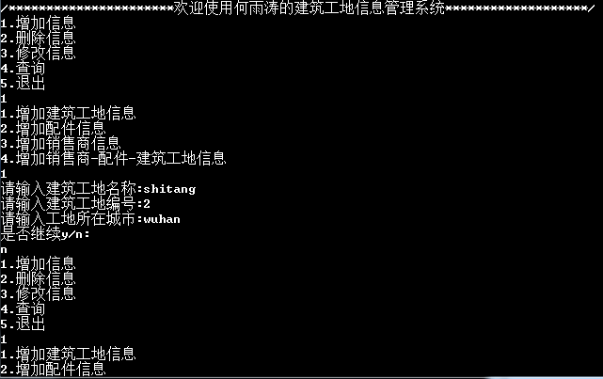

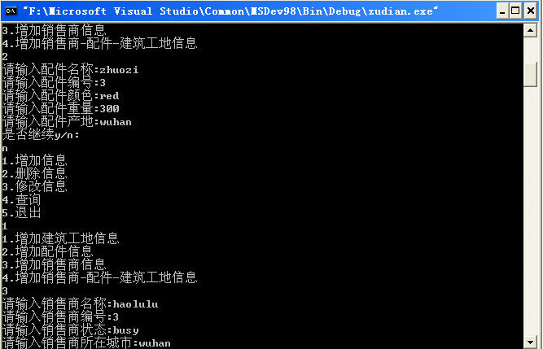

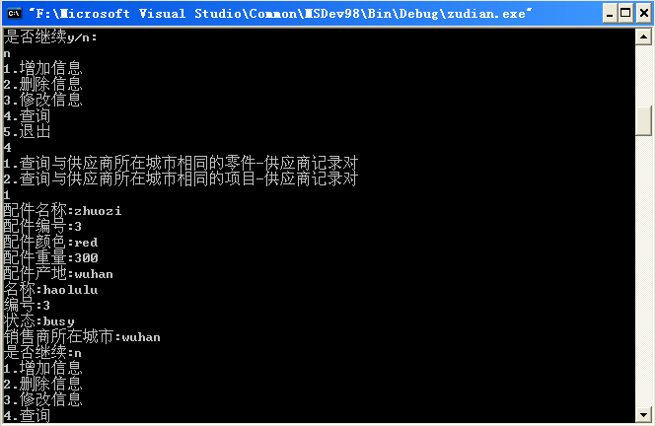

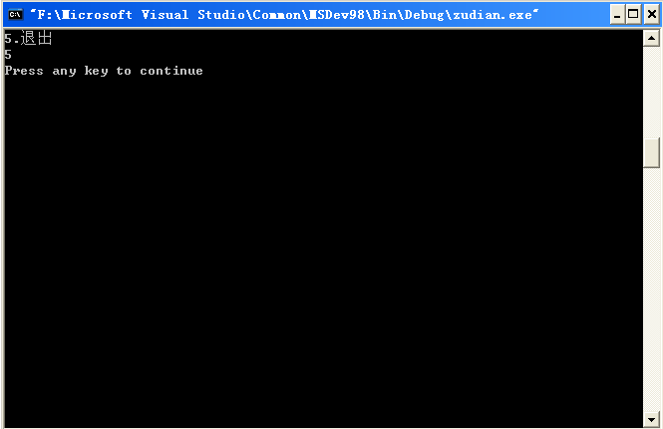

**七 总结**

通过该实例的学习，可以进一步理解和运用结构化程序设计的思想和方法，初步掌握开发一个小型实用系统的基本方法，学会调试一个较长程序的的基本方法，学会利用流程图表示算法，进一步掌握和提高利用C语言进行程序设计的能力。